


«ФИНАНСОВАЯ
ГРАМОТНОСТЬ
ДОШКОЛЬНИКОВ»

Актуальность и социальная значимость
Актуальность обусловлена тем, что происходящие
преобразования в обществе,
становление рыночных отношений, необходимость формирования массового мышления с учетом рыночного опыта многих развивающихся стран - все это вызывает необходимость связать образование с экономикой.
Бережливость, организованность, рачительность и другие качества человека следует воспитывать с детских лет.
Следовательно, процесс экономического воспитания дошкольников, должен быть целенаправленным и систематическим,
что во многом зависит от психологической и педагогической
готовности детей к этому.

Задачи:
Формировать основы финансовой грамотности у дошкольников;
Развивать основы финансовой грамотности дошкольников посредством разнообразных видов детской деятельности;
Совершенствовать коммуникативные качества детей;
Содействовать проявлению интереса у детей к профессиональной деятельности взрослых;
Развивать умение творчески подходить к
решению ситуаций финансовых отношений посредством игровых действий;



Для чего нужны ДЕНЬГИ?



Привет! Я – Мини! А Это моя подружка Мани!

Главные герои

Мы очень любознательные, мы расскажем вам, что такое ДЕНЬГИ и для чего они нужны!

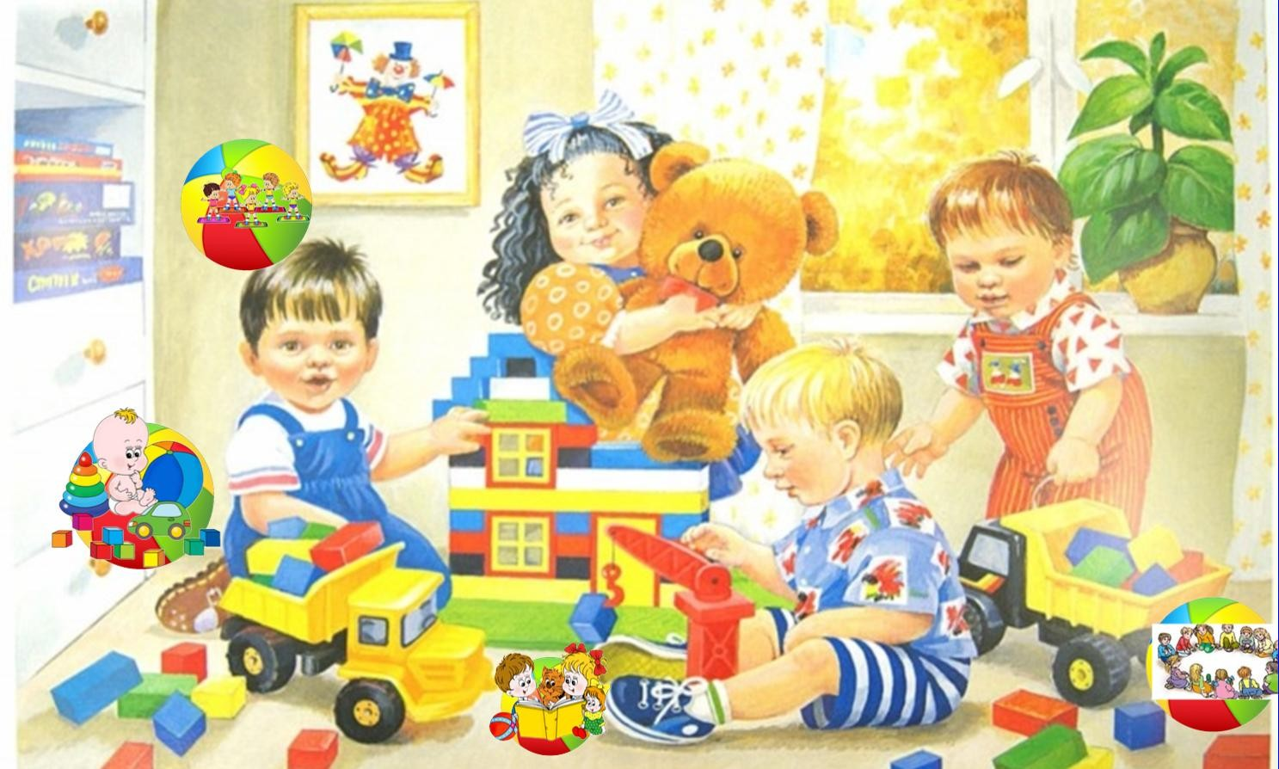

Мир вокруг вас так многоб- разен.

Вы играете с игрушками, мама читает вам книжки, вы носите одежду и обувь.

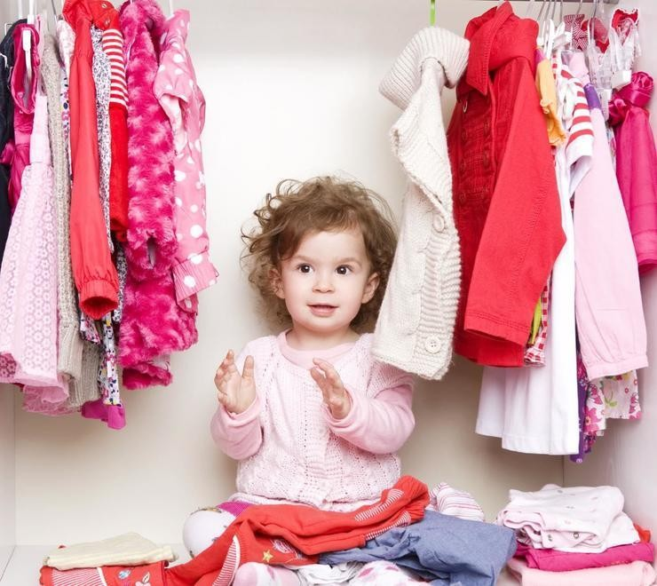

Откуда у нас в доме эти вещи и одежда?



А где и как их
КУПИЛИ?

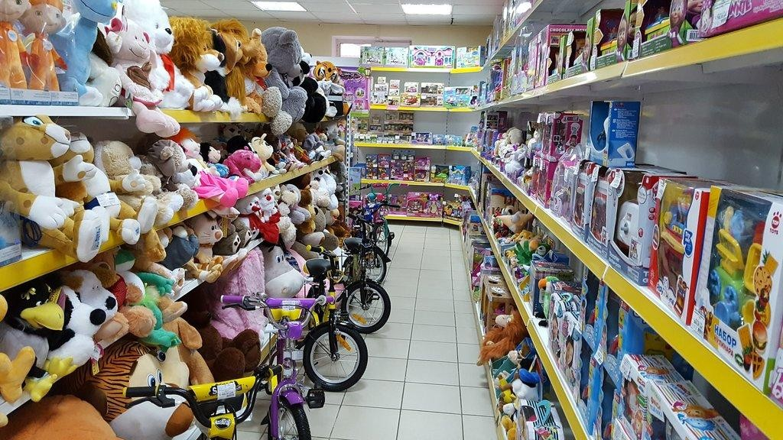

Мы знаем, что все вещи попадают к нам домой из магазина!

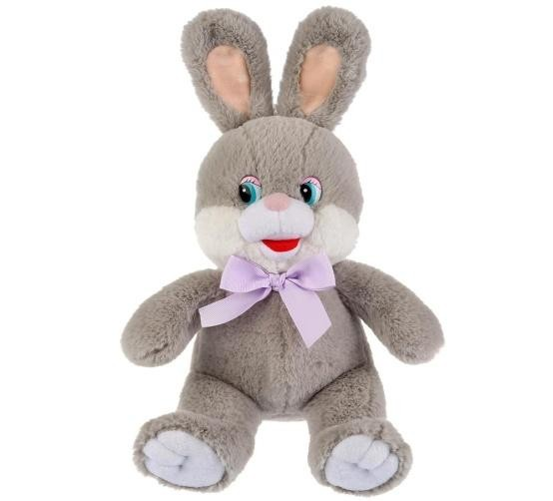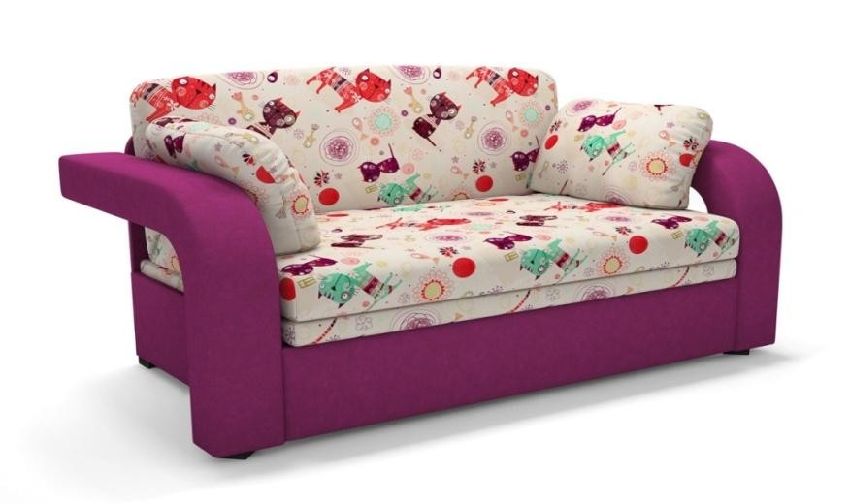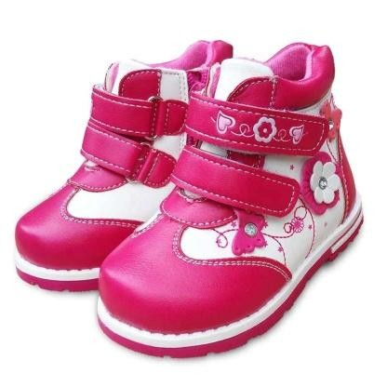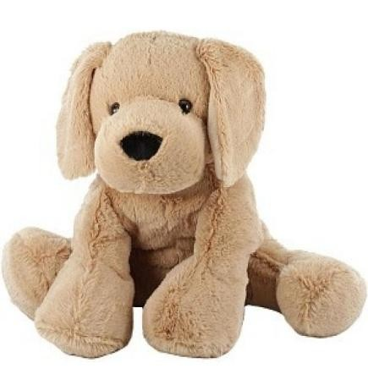В магазине можно КУПИТЬ всѐ, что захочешь…
Только при одном условии- если у тебя есть… ДЕНЬГИ!

Может, ДЕНЬГИ растут на дереве?

Или падают с неба??!



ДЕНЬГИ нужно зарабатывать!

А для этого надо ходить на РАБОТУ, где людям и платят ДЕНЬГИ!

Мы тоже хотим ходить на РАБОТУ!
На заработанные ДЕНЬГИ мы сможем купить много апельсинового сока!
Мы так его любим!!!

Ребята, а вы хотите
ЗАРАБАТЫВАТЬ?

А какую работу вы бы выбрали, чтобы заработать ДЕНЬГИ ?

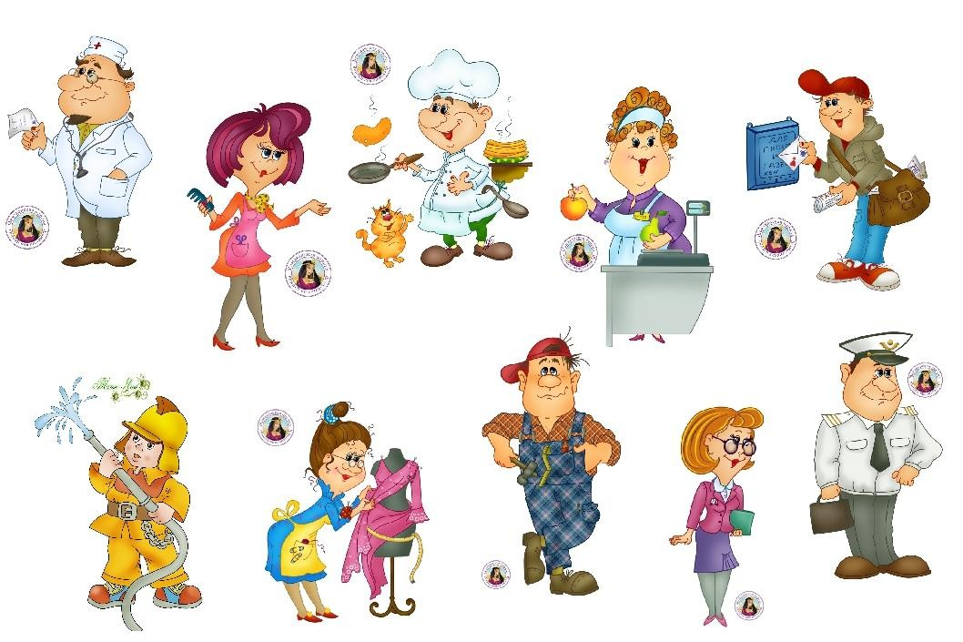
ПРОФЕССИЙ

на свете великое множество!

Мы я очень любим
путешествовать.
Новые впечатления, знания, интересные фотографии – это для нас!

Какую профессию нам выбрать, чтобы зарабатывать ДЕНЬГИ?

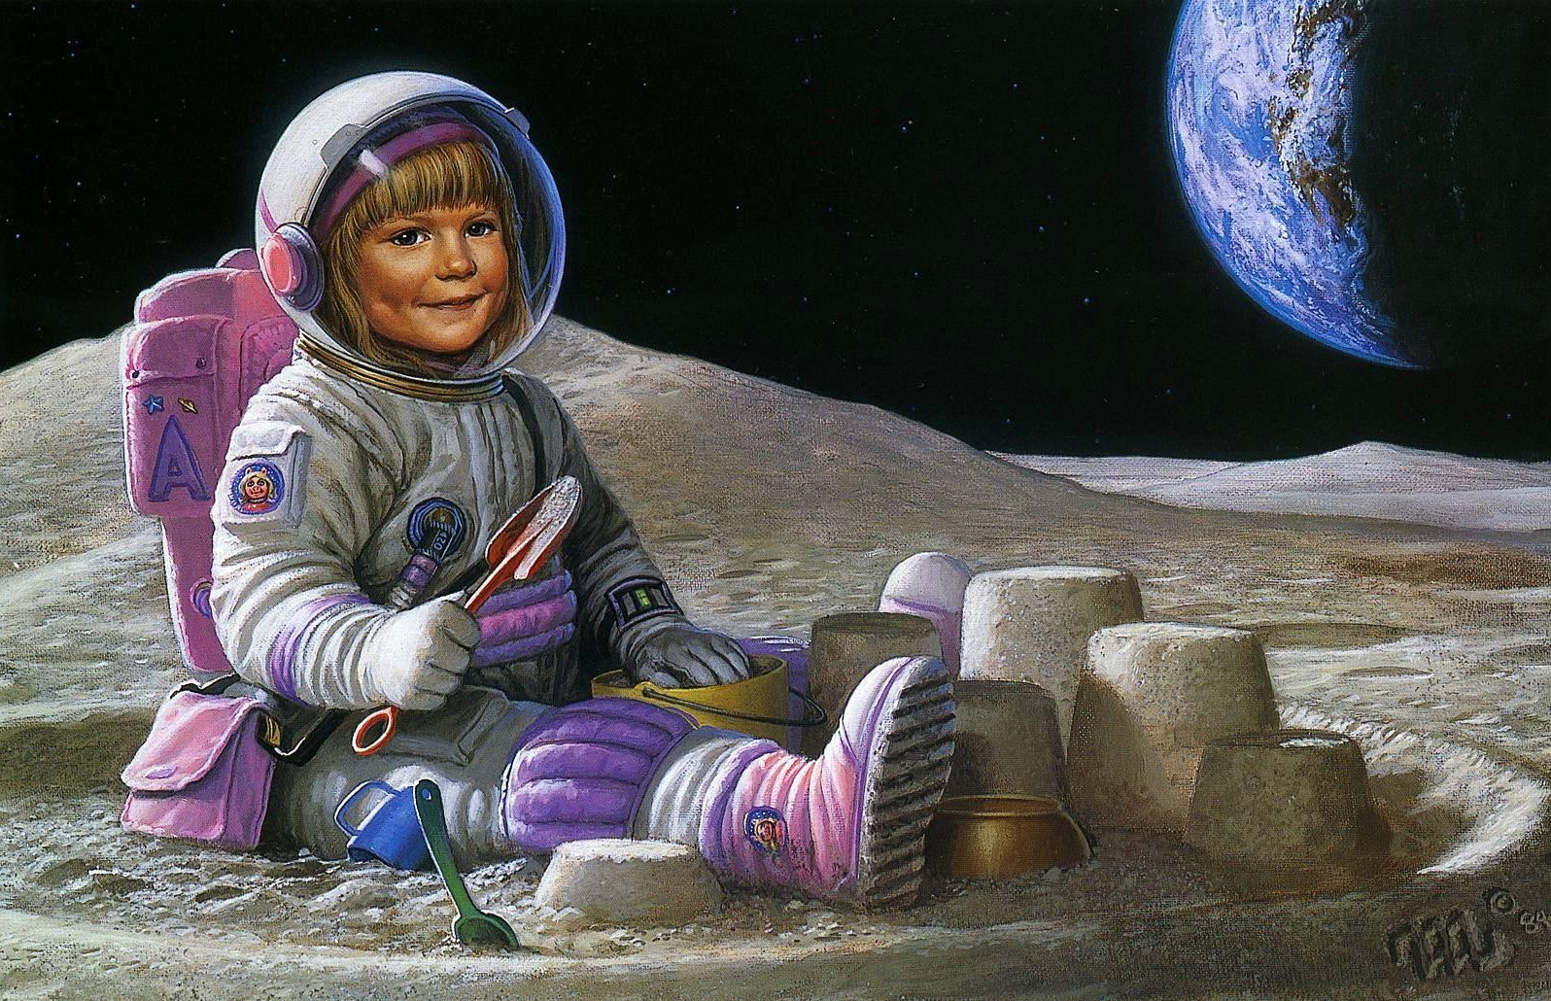

Если ты научишься делать очень ХОРОШО, то что ты ЛЮБИШЬ делать, то непременно достигнешь УСПЕХА

УСПЕХ + ТРУДОЛЮБИЕ =
ХОРОШАЯ ЗАРПЛАТА!

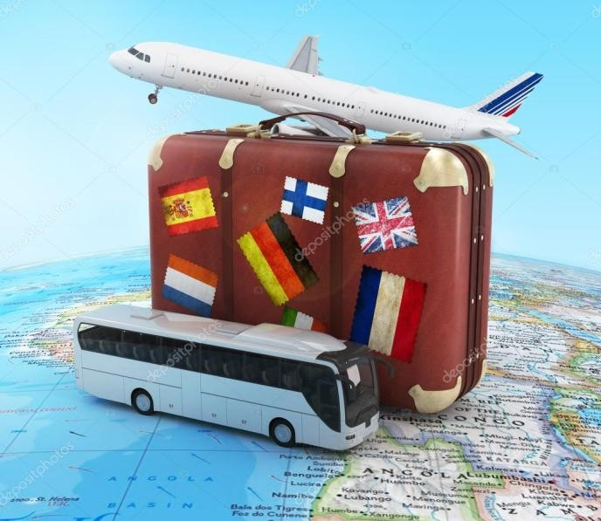
Хорошая
ЗАРПЛАТА –
большие возможности!


Дорогие друзья, запомните…

…Чтобы иметь в будущем хорошую РАБОТУ, нужно уже сейчас быть старательным!

СПАСИБО ЗА ВНИМАНИЕ!

